一、学院简介
广东交通职业技术学院轨道交通学院成立于2009年6月，现开设有城市轨道交通运营管理、城市轨道车辆应用技术、城市轨道交通机电技术、城市轨道交通通信信号技术、高速铁路施工与维护、智能交通技术、动车组检修技术等7个专业，拥有50余名专职教师队伍、两个省级教学团队，是城市轨道交通国家级双师型培训基地、广东省青少年科普基地。学院以群建院，专业设置对接交通强国战略和粤港澳大湾区建设，目前建设有国家级课程思政示范课程、教学名师和教学团队，省级轨道交通系统运营与维护产教融合创新平台、省级智能交通控制与安全工程技术中心和广州地铁集团等多个省级大学生校外实践基地，建成了能满足学生实训、技能鉴定的教学做一体化的校内外实践实习基地。
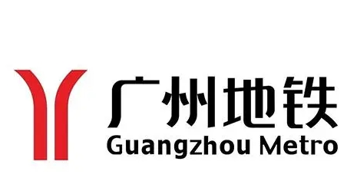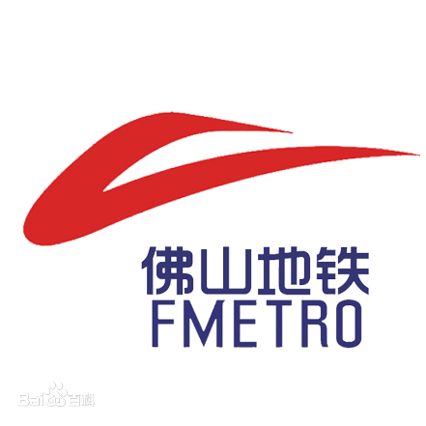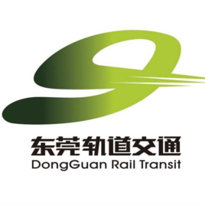

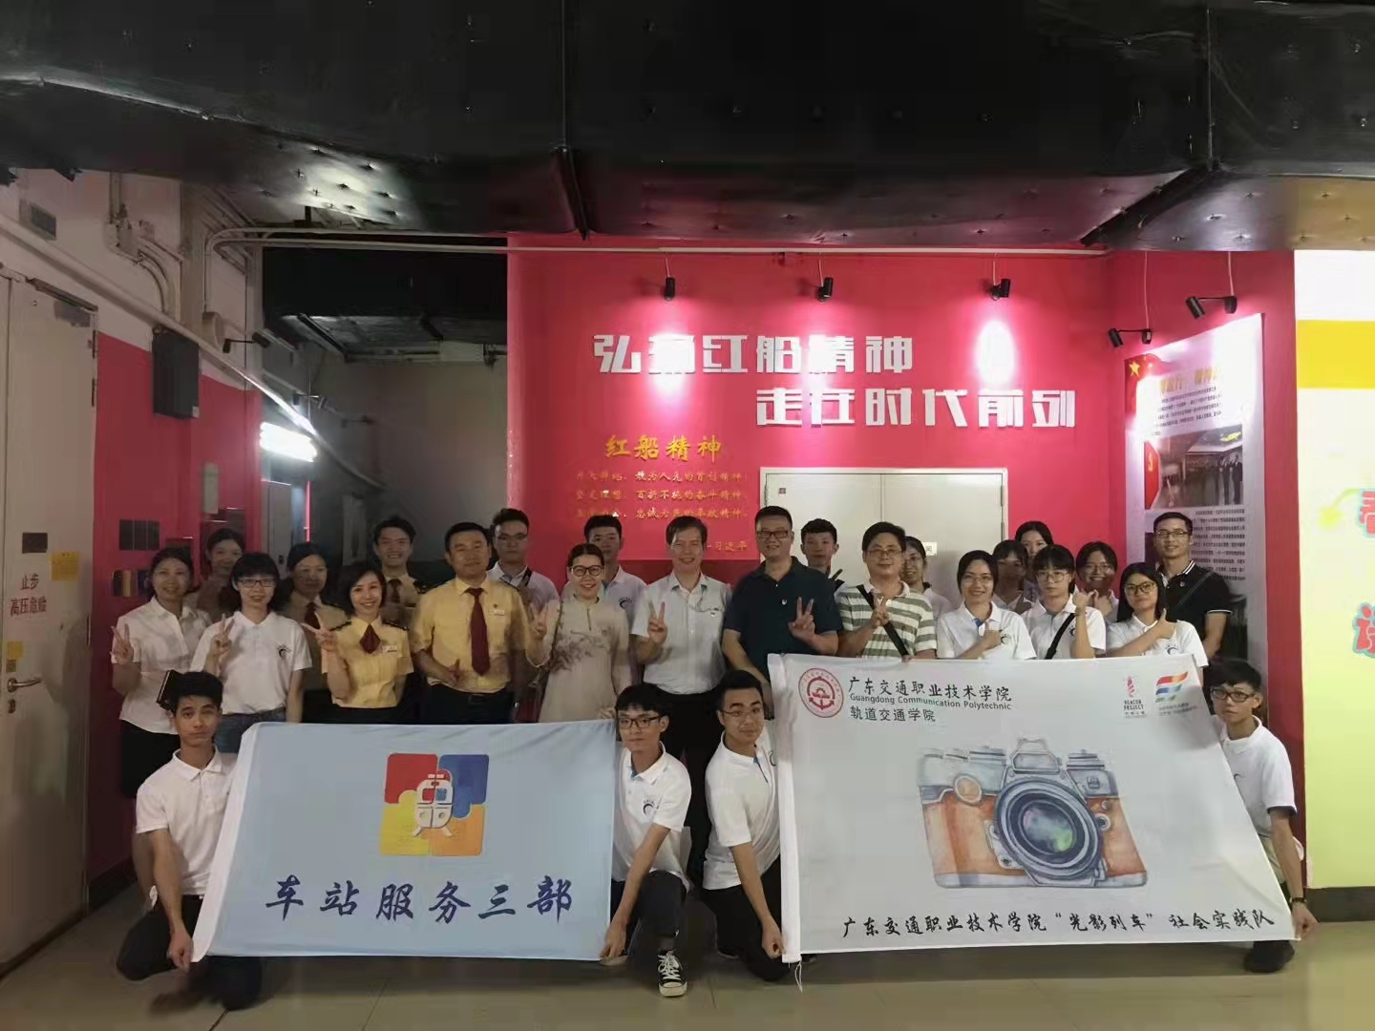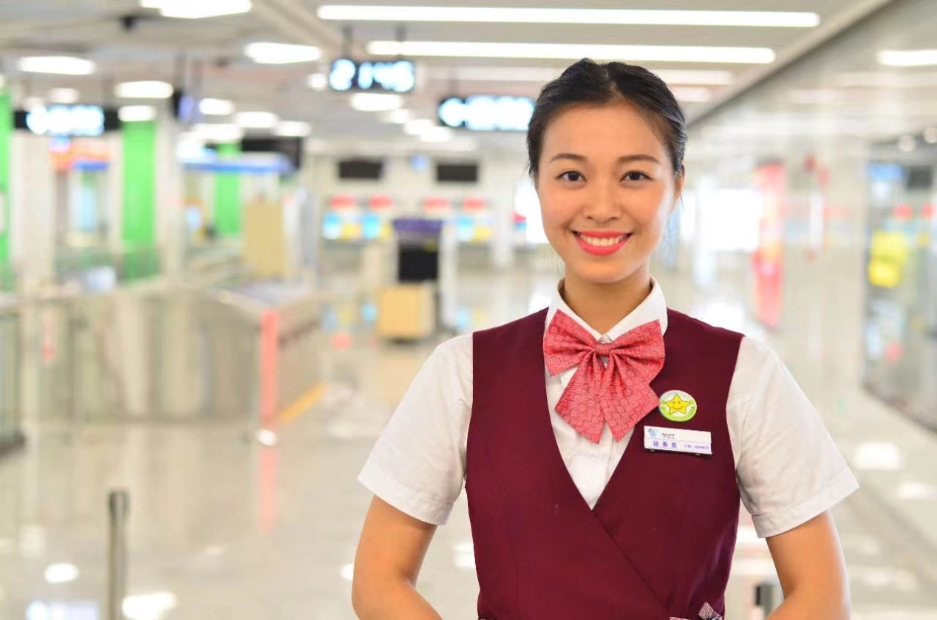

二、专业介绍
专业名称 | 专业建设水平 | 核心能力培养 | 毕业主要去向 | 职业发展路径
城市轨道交通运营管理 | 国家骨干院校央财支持的重点建设专业群重点建设专业；广东省高水平专业群引领专业；广东省一流高职院校高水平专业；广东省高职重点建设专业。 | 面向城市轨道交通行业企业，培养德、智、体、美、劳全面发展，具有社会主义核心价值观和家国情怀、掌握城市轨道站务管理、城市轨道交通运输设备操作、城市轨道交通调度指挥等专业知识和城市轨道交通车站客流组织、行车组织、应急处理和票务处理等技术，具备服务意识、安全意识、良好沟通表达等职业素养，能从事站务员、值班员、值班站长、行车调度员等岗位工作的，具有创新精神的复合型技术技能人才。 | 轨道交通运营企业、城市公共交通运输企业、高速公路运营管理企业。 | 初始岗位：站务员、客运值班员、行车值班员  目标岗位：值班站长、站长、行车调度员
城市轨道车辆运用技术专业 | 国家骨干校央财重点建设专业；广东省首批品牌专业；全国交通运输行业教学指导委员会骨干专业；广州地铁、深圳地铁两个省级校外实践基地 | 面向轨道交通行业企业，培养德、智、体、美、劳全面发展，具有社会主义核心价值观和家国情怀、掌握轨道交通车辆检修、车辆驾驶、车辆装调专业技术技能，能从事城市轨道交通运营企业车辆检修工、列车司机、车辆装调、技术工程师等岗位工作高素质技术技能人才。 | 主要面向城市轨道交通运营企业、车辆制造企业相关岗位。  主要就业企业：广州地铁、深圳地铁、东莞地铁、佛山地铁、佛山中车、广州中车等企业。  主要就业岗位：车辆检修工、列车司机、车辆装配员等。 | 初次就业岗位：车辆检修员、司机、车辆装配员  中级3-5年：中级检修工、中级司机、工班长、列车督导员、检修调度；  高级6-10年：高级检修工、高级司机、技师、工班长、技术工程师、技术主管/主任
城市轨道交通机电技术 | 广东省高本三二分段协同培养专业  广东省高水平专业群重点建设专业  广东省高职高专示范实训基地 | 面向城市轨道交通及机电行业企业，培养德、智、体、美、劳全面发展，具有城市轨道交通机电设备专业知识和机电设备操作使用、故障处理、安装调试及维护等专业技术，具备敬业精神和道德修养等职业素养，具有创新精神的复合型技术技能人才。 | 能从事城市轨道交通运营企业机电设备维修员、环控调度员、维修调度员，机电类企业设备维护、检修等岗位工作的 | 初级AFC检修员/初级环控检修员/初级低压配电检修员  中级AFC检修员/中级环控检修员/中级低压配电检修员/技术助理  高级AFC检修员/高级环控检修员/高级低压配电检修员/技术主任
城市轨道交通通信信号技术 | 国家骨干校央财重点支持专业；广州地铁省级校外实践基地；深圳地铁省级校外实践基地 | 面向城市轨道交通行业企业，培养德、智、体、美、劳全面发展，具有社会主义核心价值观和家国情怀、掌握轨道交通通信信号专业知识、安全防范技术、视频监控维护等专业知识和轨道交通通信、信号设备维修技能、系统的集成与实施、故障诊断与维护等技术，具有创新性、高素质技术技能人才。 | 广州地铁、深圳地铁、佛山地铁等地铁运营公司；佳都科技、铁科智控等地铁维保公司；大华、海康威视等相干系统集成或维护公司；通信或网络相关企业。 | 第一阶段：初级通信检修员、初级信号检修员、系统集成运维助理、售前/售后技术支持工程师助理；  第二阶段：中级通信/信号检修员、值班助理、技术助理、系统集成运维技术员、售前/售后技术支持技术员；  第三阶段：高级通信/信号检修员、值班主任、技术主办、系统集成运维工程师、技术支持工程师。
高速铁路施工与维护专业 | 国家骨干校央财重点建设专业；广东省首批品牌专业；广州地铁、深圳地铁两个省级校外实践基地；高本衔接专业 | 面向轨道交通行业企业，培养德、智、体、美、劳全面发展，具有社会主义核心价值观和家国情怀、掌握轨道交通供变电、机电专业知识和相关设备操作使用、故障处理、安装调试及维护等专业/技能，具备敬业精神和道德修养等职业素养，能从事城市轨道交通运营企业变电检修员、低压配电检修员、接触网检修员、电气工程师等岗位工作的，具有创新型、高素质技术技能人才。 | 主要面向轨道交通企业的牵引供电系统和配电系统检修和运行部门一线岗位，同时，经由行业企业专业培训后也能够从事驾驶员工作等。专业亦能从事高低压电气设备生产、安装、维护、检修岗位；并能从事高低压电气工程施工、安装、调试、设计、管理等岗位。  综合就业前景广阔，包括铁路行业、城市轨道交通企业、城际客运企业、电力工程企业等领域中涉及高低压电气设施一线工作。 | 初级：初级接触网、变电、配电检修员、电气工程技术员  中级：中级接触网、变电、配电检修员、电气工程师  高级：高级检修员、技术主管、电气工程高级工程师
智能交通技术 | 国家骨干院校央财重点建设专业；广东省一流校重点建设专业；广东省首批品牌专业；广东省示范院校重点建设专业；广东省高水平专业群重点建设专业。  国家创新行动计划骨干专业  国家教学资源库备选  广东省教学资源库  广东省高职高专示范实训基地 | 面向智能交通行业（拓展至安防视频监控领域），培养掌握交通监控技术、公路收费技术、安全防范技术、交通控制技术、工程项目管理等专业知识，具备相关系统的运营与管理、施工与维护、集成与实施等技术技能，具有创新精神的技术技能型人才。 | 以智能交通为切入点，拓展到安防监控、城市轨道、智慧社区等其它应用领域，从事相关系统的集成运维技术员、项目施工员、售前\售后工程师、项目经理助理等岗位工作的。 | 集成维护技术员/技术助理  集成维护工程师/技术支持工程师  项目经理/  销售主管  技术总监/  行业专家/  部门高管
动车组检修技术专业 | 学院新兴专业；广州地铁省级校外实践基地；深圳地铁省级校外实践基地。 | 面向轨道交通行业企业，培养学生德、智、体、美全面发展，使其掌握动车组总体技术等专业基础知识以及动车组检修、电动列车驾驶、故障处理等技术技能，同时培养学生良好的沟通交流和团队协作能力、数字应用和信息处理能力、安全责任意识与创新精神，培育爱国情怀、工匠精神等。 | 主要面向铁路行业、城市轨道交通企业的动车组检修和运用部门一线岗位，亦能基本胜任电力机车、城市轨道交通车辆的运用、维护、检修工作，同时，经由行业企业专业培训后也能够从事驾驶员工作等。综合就业前景广阔，包括铁路行业、城市轨道交通企业、城际客运企业等领域中涉及动车组车辆的生产制造、运用、检修及管理等工作。 | 见习生；动车组机械师（初级）、司机（初级）；动车组机械师（中、高级）、司机（中、高级）、技师；高级技师、技术专职（副主任、主任）

三、校企合作
学院与广州地铁集团有限公司、深圳地铁集团有限公司、港铁轨道交通(深圳)有限公司、佛山市轨道交通发展有限公司、东莞市轨道交通有限公司、广东新粤交通投资有限公司、浙江大华技术股份有限公司、白云电气集团、广州新科佳都科技有限公司等40多家企业签订了校企合作协议，形成了紧密的校企合作关系。各大企业在大一、大二时入校选拔学生组建订单班，打造岗位直通车，校企共同制定人才培养方案、共同授课。共同建设大学生校外实践基地，开展实训条件建设、课程开发、师资培训，多方位建设轨道交通校企协同育人平台。其中，城市轨道交通运营管理专业对接交通强国战略、广东省现代化综合交通运输体系、粤港澳大湾区互联互通和“一带一路”等建设，瞄准轨道交通产业转型升级对高素质人才的需求，与湾区轨道交通企业共同开展订单培养、现代学徒制培养，近年来与18个单位建立了校企合作关系，其中广州地铁集团和深圳地铁集团为本专业省级大学生校外实践教学基地；智能交通技术专业与广东交通集团下属的“广东新粤交通投资有限公司”、“广州新软计算机技术有限公司”、“广东京安交通科技有限公司”等15个单位建立了校企合作关系，其中广东京安交通科技有限公司和广东华强嘉捷实业有限公司为本专业省级大学生校外实践教学基地。
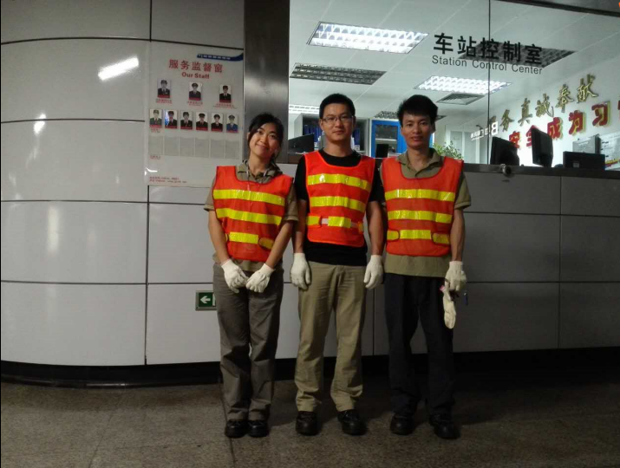
学生在广州地铁实习
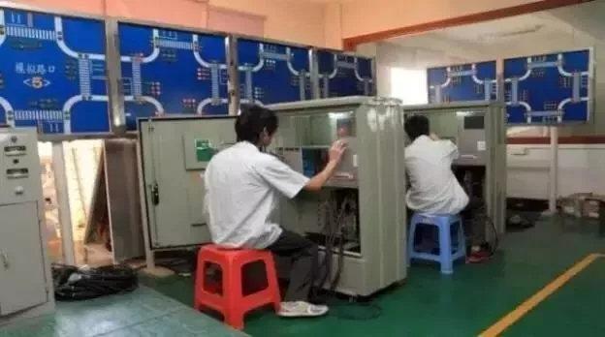
学生在广东京安交通科技有限公司见习

四、优秀校友
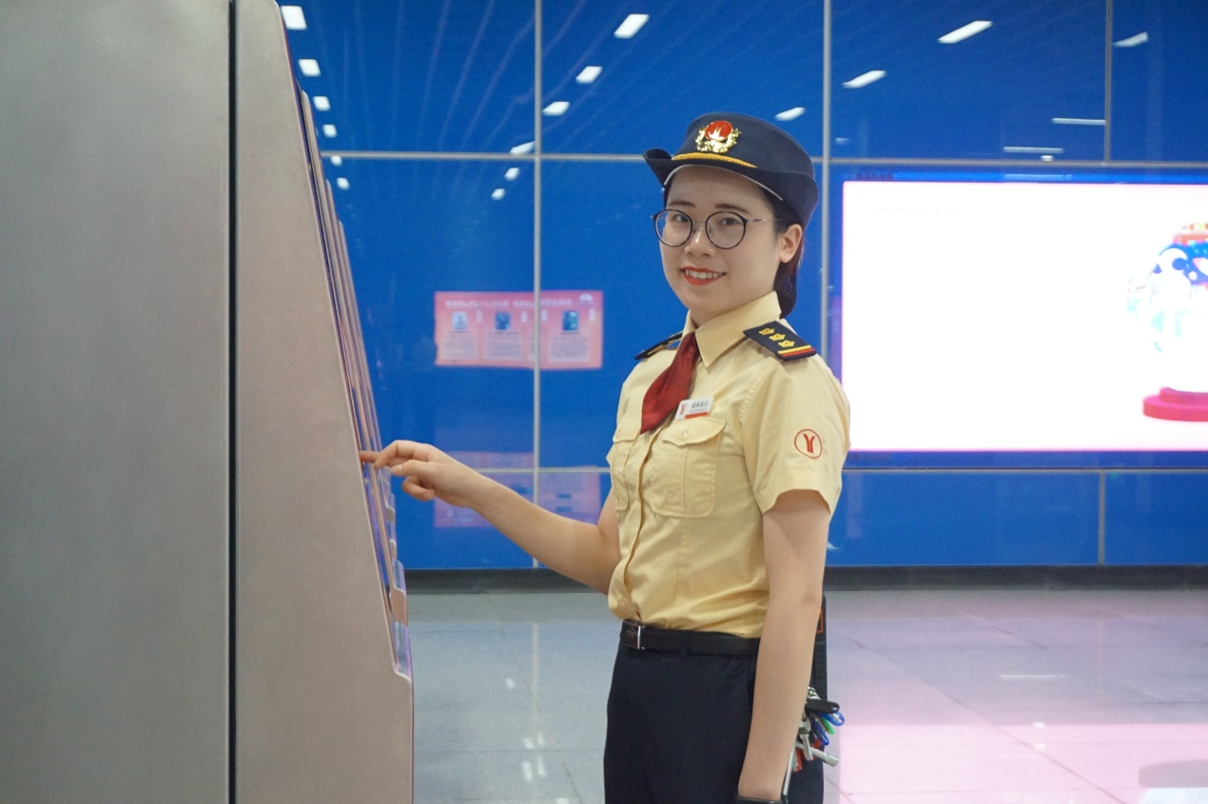
李碧容

叶柏桐
就读专业：2011级城市轨道交通运营管理专业
现任职位：就职于深圳地铁集团有限公司，行车调度员，工作业绩:优秀团干部，青年文明号号长，连续四年被公司评为年度先进个人和优秀员工。
大学历程：信息反馈员

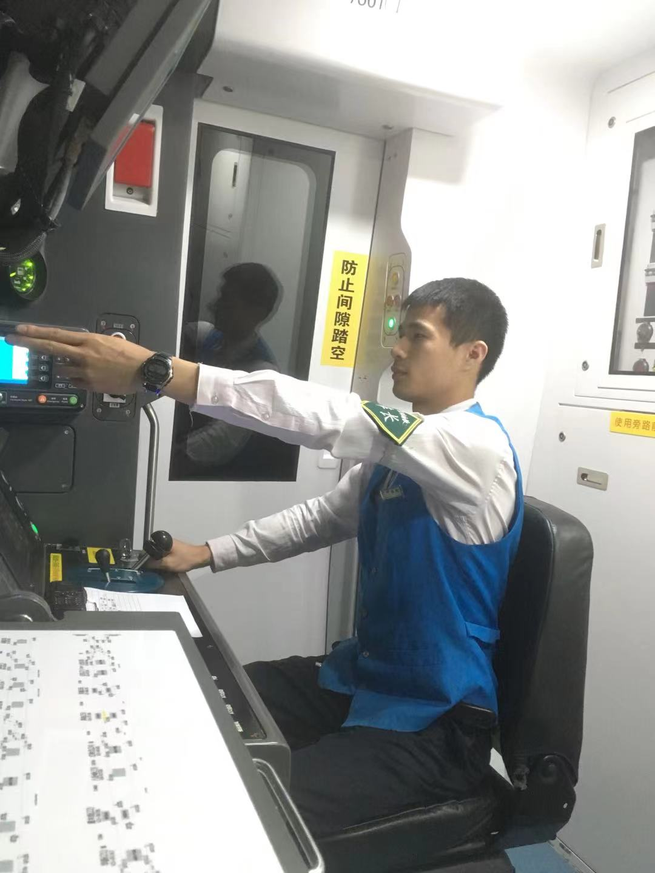
叶柏桐

邹建富
就读专业：2011级城市轨道交通运营管理专业
现任职位：就职于深圳地铁运营集团有限公司客运三分公司乘务三部客车督导。
工作业绩：先后在深圳地铁1、3、7、9、6号线担任客车司机、客车督导，参与过7号线、9号线西延、6号线新线建设，曾多次荣获运营总部优秀员工、技术能手、优秀团员、工会积极分子等荣誉。
大学历程：考勤班长、学院社团部副部长。

李英宗
就读专业：2009级城市轨道机电一体化专业。
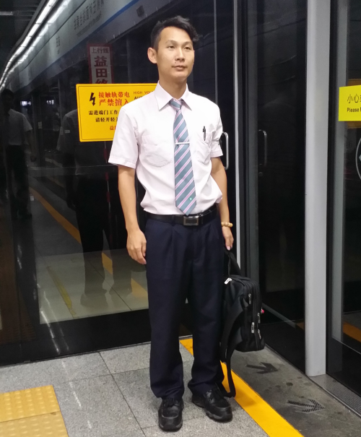
现任职位：就职于深圳地铁集团运营总部客运三分公司任督导，先后荣获“全国列车先锋”、运营总部“优秀员工”、公司应急预案比武一等奖、线路图铺画比武二等奖等荣誉。

李英宗

